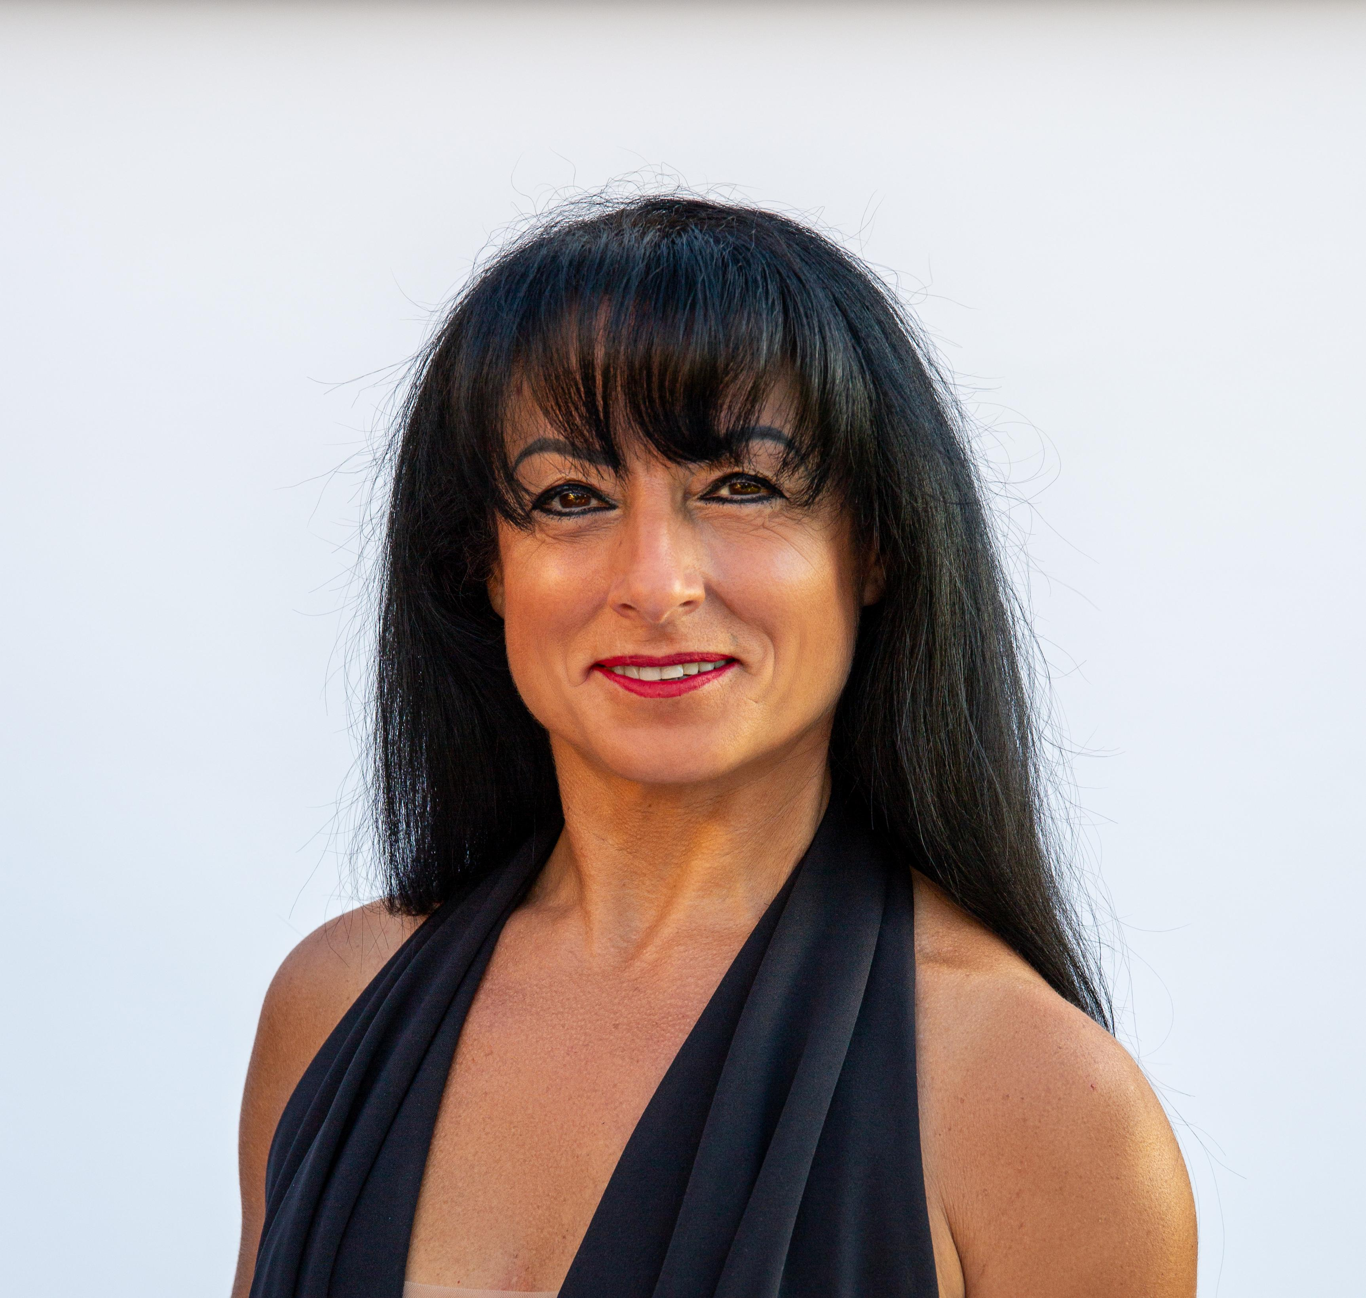

CURRICULUM VITAE ARTISTIQUE
ISABELLA DELLE CASTELLE, Belge
Directrice Artistique | Artiste Aérienne | Créatrice de Spectacles Aériens & Visuels |
Metteuse en scène | Chorégraphe Aérienne | Coach sportif

Date de naissance : 31/12/1971 E-mail : info@shayla.be Portable : +32 473 678 650 Site internet : www.shayla.be
Instagram : https://www.instagram.com/isabelladellecastelle/
Face book : Isabella Delle Castelle-Shayla Cie (Artist Page)

PROFIL

Directrice Artistique, Créatrice de Spectacles Visuels, Chorégraphe Aérienne et Artiste Aérienne, je conçois des spectacles originaux mêlant arts aériens, danse, théâtre visuel, feu, musique live, Quick Change et effets scéniques. Fondatrice de la Compagnie Shayla, je crée des univers artistiques immersifs destinés aux festivals, événements d'entreprise, institutions culturelles et événements privés. Grâce à mon expertise en mise en scène, chorégraphie et direction artistique, je développe des concepts sur mesure alliant émotion, esthétique et performance

COMPETENCES CLES

• Direction artistique
• Création de spectacles visuels
• Chorégraphie aérienne
• Mise en scène
• Arts aériens : tissu, corde, cerceau et sangles aériennes
• Quick Change (changements de costumes rapides)
• Spectacles de feu
• Danse orientale égyptienne
• Coaching sportif et préparation physique
• Formation et encadrement artistique
• Gestion de projets artistiques

• Création d'événements et performances sur mesure

DISTINCTIONS INTERNATIONALES

Championnats Internationaux des Arts Aériens

2026 – Las Vegas (États-Unis)
Participation au Championnat Mondial WCOPA

2024 – Milan (Italie)
1er Prix – Catégorie Professionnelle / Elite
Performance : Black Swan – Tissu aérien

2024 – Côme (Italie)
1er Prix – Catégorie Professionnelle / Elite
Performance : Tango Argentin – Tissu aérien

EXPÉRIENCE PROFESSIONNELLE

Directrice Artistique – Compagnie Shayla
Depuis 2015 :
Création, direction artistique et développement de la Compagnie Shayla.
Conception, écriture, chorégraphie et mise en scène de spectacles visuels mêlant arts aériens, danse, feu, théâtre visuel et musique live.

Créations originales principales
- Cabaret Circus
- Silk & Pan
- Renaissance
- Chrysalide
- Angels
- Entre l'Air et le Feu
- Survivor – Les Femmes Guerrières
- Les Femmes Guerrières et la Découverte du Feu
- Au-delà du Pouvoir du Feu
- Retour vers un Monde Meilleur

Fondatrice & Directrice – Agence Artistique Shayla Depuis 2021 :
- Création de concepts artistiques sur mesure
- Direction artistique d'événements
- Coordination d'artistes et de spectacles
- Production et organisation de performances pour entreprises, institutions et événements

Directrice – Shayla School & Shayla Movement °Depuis 2005
Formation et coaching dans les disciplines suivantes :
- Tissu aérien
- Cerceau aérien
- Corde aérienne
- Sangles aériennes
- Hatha Yoga
- Préparation physique
- Coaching sportif

°De 2005 à 2015 :
Enseignement de la danse orientale égyptienne.

RÉFÉRENCES ARTISTIQUES MAJEURES https://shayla.be/isabella-delle-castelle-shayla-compagnie/direction-artistique/
*Créations et commandes artistiques majeures
- Spectacle aérien & visuel (en création) – Titre provisoire « Dracula »
Création d’un spectacle aérien et visuel en collaboration avec Marc Bogaerts, chorégraphe et directeur artistique international et artiste visuel. Projet en développement mêlant arts aériens, magie, chorégraphie, mise en scène et univers visuel et sonore, dans une approche contemporaine et immersive.
- Cabaret Circus – COCOF /Commission communautaire Française (2024)
Création originale, direction artistique et mise en scène d’un cabaret contemporain mêlant arts aériens, danse, musique live et performances visuelles. Spectacle créé et présenté au Centre Culturel d’Uccle dans le cadre d’une commande de la COCOF.
- Cabaret Circus – BigMat (2024)
Création, conception, direction artistique et mise en scène d’un spectacle sur mesure pour un événement d’entreprise, intégrant arts du cirque, performances aériennes, danse et univers cabaret.
- Trilogie « Les Femmes Guerrières » (2020 – 2023)
Création, écriture artistique, chorégraphie aérienne et mise en scène d’une trilogie de spectacles mettant en lumière la force, la résilience et l’évolution des femmes guerrières :
- Survivor – Les Femmes Guerrières
- Les Femmes Guerrières et la Découverte du Feu
- Au-delà du Pouvoir du Feu
- Silk & Pan
Création originale associant tissu aérien, danse et musique live avec Gérard Spencer (Handpan), dans un univers poétique, immersif et sensoriel.
- Retour vers un Monde Meilleur
Création d’un spectacle visuel mêlant tissu aérien, corde aérienne, cerceau aérien, danse et mise en scène immersive autour d’un message d’espoir et de transformation.

- Renaissance
Création et interprétation d’un solo de tissu aérien à forte dimension émotionnelle, symbolisant la transformation, la résilience et le renouveau.
- Chrysalide
Création d’un duo de tissu aérien alliant technicité, élégance, narration visuelle et expression artistique.

- Angels
Création d’un duo de cerceau aérien basé sur la synchronisation, la fluidité du mouvement et l’esthétique visuelle.

- Entre l’Air et le Feu
Création d’un spectacle associant tissu aérien, jonglerie de feu et performance acrobatique dans un univers spectaculaire mêlant puissance et poésie.
- Recherche & Développement Artistique
Conception et développement de nouveaux spectacles visuels intégrant arts aériens, théâtre visuel, Quick Change, feu, musique live, danse et expériences immersives destinés aux festivals, institutions culturelles, événements d’entreprise et événements privés.

*Programmation – Festivals, institutions, & événements principaux
- Institutions culturelles & lieux artistiques
- COCOF (Commission communautaire française – Bruxelles)
- Centre Culturel d’Uccle
- Abbaye de Villers-la-Ville
- Théâtre Vaudeville Bruxelles
- Tour & Taxis Bruxelles
- Loterie Nationale
- Festivals & événements publics
- Summer Festival Bruxelles
- Télévie
- Tournai Expo
- Ville d’Enghien
- Ville d’Anderlecht
- Ville de Fourmies (France)
- Ville de Bierghes
- Événements corporate & marques
- BigMat Mettet
- Harley-Davidson
- CCIBW (Chambre de Commerce et d’Industrie du Brabant Wallon)

*Programmes artistiques internationaux
- Club Med Talent – performances et coaching artistique international (depuis 2011)

CLUB MED TALENT – ARTISTE AÉRIENNE & COACH
Depuis 2011 : Performances et coaching artistique dans de nombreuses destinations internationales :
- Malaisie, Phuket, Bali, Maroc, Turquie, Île Maurice, Bahamas, Brésil, Portugal
- Djerba, Opio, Marrakech, Palmyre, Bresil (Itaparica, Rio Das Pedras) etc
Disciplines :
- Tissu aérien
- Corde aérienne
- Cerceau aérien
- Sangles aériennes
- Spanish Web

AUDIOVISUEL

Cinéma & Télévision
- Tempête – Réalisation : Edward Salier
- Nino dans la nuit – Réalisation : Laurent Micheli
- Le Pays Noir – RTBF

FORMATIONS ARTISTIQUES

Arts aériens
- Tissu aérien
- Cerceau aérien
- Corde aérienne
- Sangles aériennes
- Duo aérien (porteuse et voltigeuse)

Danse
- Danse orientale égyptienne (Belgique, France & Égypte)
- Danse contemporaine
- Danse latino
- Danse contact

Disciplines complémentaires
- Gymnastique acrobatique
- Manipulation du feu
- Jonglerie
- Hatha Yoga
- Coaching sportif

PUBLICATION
LIVRE : Méthode Shayla Bien-Être
Comment prendre soin de soi au quotidien
Autoédition – 2020
Édition spéciale – 2022

LANGUES
Français : Langue maternelle
Anglais : Niveau A2 – en progression
Néerlandais : Notions
Italien : Notions

INFORMATIONS COMPLÉMENTAIRES

Permis B
Nationalité belge

